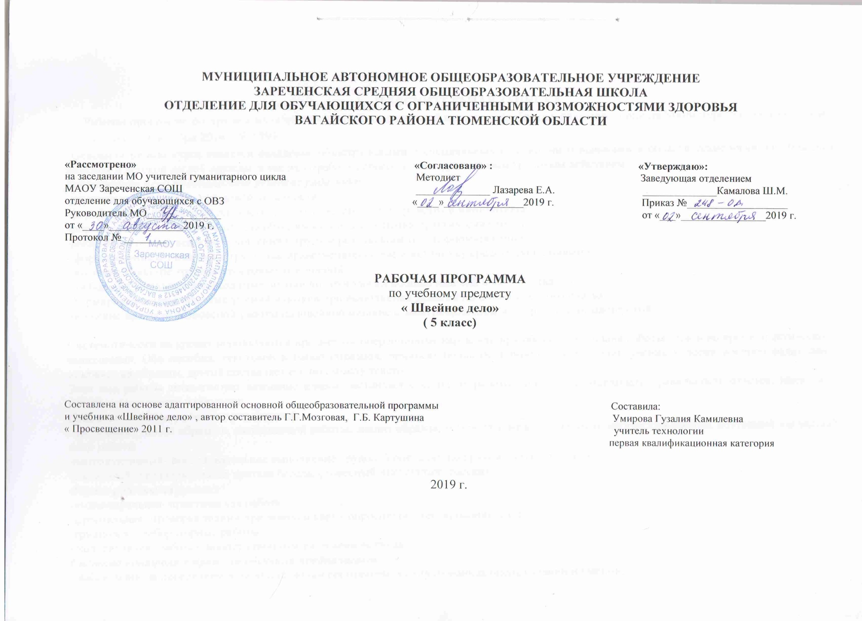 ПОЯСНИТЕЛЬНАЯ ЗАПИСКА
Рабочая программа по трудовому обучению ( швейное дело) в 5 классе разработана на основе приказа Министерства образования и науки РФ от 19 декабря 2014г. № 1599
Основной целью курса является овладение общетрудовыми и специальными умениями и навыками в области технологии изготовления женской и детской легкой одежды, а так же отработка способности к длительным трудовым действиям
Достижение цели предполагает решение ряда задач:
-развитие познавательно-трудовой активности;
-формирование творческой личности, развитие эстетического чувства и инициативы;
-формирование знаний и умений, необходимых для выполнения практических работ;
-воспитание ответственного отношения к труду и результатам труда, формирование
- формирование отношения к труду, как нравственной норме и источнику средств существования
-обучение культуре труда и служебных отношений
-сообщение учащимся необходимых знаний по технологии пошива изделий и свойств тканей
-формирование практических умений навыков при выполнении заданий по пошиву легкого платья
-обучение приемам безопасной работы на швейной машине с электроприводом и оборудовании мастерской.

Систематически на уроках используются предметно- операционные карты как при обсуждении плана работы , так и во время практического выполнения. Оба пособия, текстовой и набор образцов, приносят большую помощь, так как один ученик у доски воспроизводит план, опираясь на образцы, другой составляет его по смыслу текстов.
Этот вид работы активизирует внимание класса, заставляет следить за работой товарищей, оценивать правильность ответов, имея план работы в виде текста и образцов.
Основные методы работы с учащимися:
-наглядный _ показ образцов, выполненной работы, анализ образца, демонстрация выполнения практической работы, поэтапный наглядный план работы
-репродуктивный- последовательное выполнение трудовой операции под руководством учителя
-словесный- предварительная краткая беседа, словесный инструктаж, рассказ
Формы работы на уроках:
-индивидуальная- практическая работа.
-фронтальная- проверка знаний при помощи карт - опросников , тестирование и т.д.
-групповая – лабораторные работы – коллективная - работа с пооперационным разделением труда
Система контроля в процессе обучения предполагает:
- наблюдение за поведением и эмоциональным состоянием- мотивированная оценка знаний и умений;
-проведение самостоятельных работа по окончанию четверти;
-непосредственный контроль выполнения трудовых приемов и операций в практической деятельности
- устный опрос;
- проведение мониторинга качества успешности;
-самоконтроль;
-взаимоконтроль.
Обучение швейному делу развивает мышление, способность к пространственному анализу, мелкую и крупную моторику. Кроме того , выполнение швейных работ формирует у детей эстетическое представление, благотворно сказывается на становление личности, способствует их социальной адаптации и обеспечивает им самостоятельность в быту.
Основные формы:
- урок
- практическая работа
- самостоятельная работа
- фронтальная работа

2. Общая характеристика учебного предмета
По окончанию учебного года учащиеся должны знать:
-свойства и внешние признаки натуральных и искусственных шелковых тканей и волокон
-виды силуэтов
-виды дефектов ткацкого производства
-виды ремонта в зависимости от характера изделия
-виды отделки легкого платья и блузок
-виды синтетических волокон и ткани с использованием синтетических волокон, их свойства
-мерки для построения прямого рукава и воротника
-формы и виды соединения кокетки с основной деталью
-приспособления к бытовым швейным машинам и их применение
-виды нетканых материалов и их использование
-понятие борт и подбор
-виды неполадок промышленной швейной машины и их исправление-промышленную технологию пошива легкой женкой одежд
Учащийся должен уметь:
-выполнять простейшее моделирование женской легкой одежды
-распознавать шелковые ткани, синтетические
-составлять план пошива изделия
-самостоятельно анализировать и контролировать качество выполненной работы
-разбирать челночный комплект (частично), чистить и смазывать машину
-использовать готовые лекала при раскрое
-использовать приспособления швейной машины
-составлять описание модели изделия
-регулировать работу швейной машины
-обрабатывать воротники, рукава, манжеты, борта халатов
- самостоятельно выполнять пошив изделий массового производства (постельное, столовое и нижнее белье)
3. Описание места учебного предмета в учебном плане.
Рабочая программа рассчитана в 5 классе на 3 ч.неделю, 102 ч. 34 учебные недели
4. Личностные и предметные результаты освоения учебного предмета.
Освоение учебного предмета обеспечивает достижение обучающимися с умственной отсталостью двух видов результатов: личностных и предметных.
В структуре планируемых результатов ведущее место принадлежит личностным результатам, поскольку именно они обеспечивают овладение комплексом социальных (жизненных) компетенций, необходимых для достижения основной цели современного образования ― введения обучающихся с умственной отсталостью в культуру, овладение ими социокультурным опытом.
Личностные результаты включают индивидуально личностные качества и социальные (жизненные) компетенции обучающегося, социально значимые ценностные установки.
Для мотивации обучения перед выполнением каждого задания необходимо конкретно устанавливать норму времени и оценивать результат в зависимости от выполнения.
При составлении программы учтены принципы повторяемости пройденного учебного материала и постепенного ввода нового. Преподавание базируется на знаниях, получаемых на уроках математики, естествознания, русского языка, биологии.
Программа построена таким образом, что усвоение необходимых технологических знаний неразрывно связано с выполнением практических работ, т.е. с непосредственным трудом учащихся, на которые отводится не менее 60% учебного времени. Знания о свойствах материалов, использовании их в производстве, правила обращения с инструментами, трудовые умения учащиеся приобретают в процессе изготовления изделия.
Для успешного обучения, кроме традиционных уроков, в программу включены такие формы занятий, как лабораторная работа, урок - конкурс, урок – викторина, экскурсии. Для закрепления полученных умений, в конце каждой четверти запланировано проведение занятий на практическое повторение. Для проверки умений, навыков и знаний в конце каждой четверти проводится самостоятельная работа. В ней предусматривается проверка устных знаний (карты - опросники) и выполнение практического задания.

Учитель может разработать задания разной сложности, что позволяет осуществлять разноуровневый подход в обучении.
В течение всего учебного года формируется умение работать по технологическим картам.
Основными путями повышения качества выполняемых работ является:
-создание психологической установки на изготовление изделий, отвечающих техническим требованиям и имеющих товарный вид.
-обучение нормативно одобренным приемам труда и применение в работе эффективной технологии.
-достаточный уровень технического и материального обеспечения труда учащихся.
Перед выполнением любого изделия проводится детальный анализ образца: дается характеристика его внешнего вида (фасона), способов соединения деталей, отделки, назначение изделия, ткань для пошива, после общей характеристики более подробно рассматривается обработка отдельных узлов.
На каждом практическом занятии ученица должна иметь определенное задание, знать, что ей следует сделать в связи с ним и сколько времени она может затратить. Иначе говоря, перед учащейся ставится цель на каждый этап работы с учетом его индивидуальных возможностей. Это организует и дисциплинирует детей, повышает ответственность
Основные технологии:
- личностно-ориентированное,
- деятельностный подход,
- уровневая дифференциация,
- информационно-коммуникативные,
- здоровьесберегающие,
- игровые.

Основными видами деятельностиучащихся по предмету являются:
- Беседа (диалог).
- Работа с книгой.
- Практическая деятельность: изготовление изделий по чертежу, рисунку, наглядному изображению.
- Самостоятельная работа
- Работа по карточкам.
- Работа по плакатам.
- Составление плана работ, планирование последовательности операций по технологической карте.

Методы обучения: беседа, словесные, практические, наглядные.

5. Содержание учебного предмета

В содержании учебного предмета выделены основные блоки:

Школьная швейная мастерская

Волокна и ткани

Ручные работы

Ремонт одежды

Швейная машина

Машинные работы

Пошив и изделий

Приложения
6. Материально-техническое обеспечение

В кабинете имеются: швейные машины (2 шт), гладильная доска, утюг электрический (1 шт) инструменты и приспособления для выполнения ручных швейных работ. Демонстрационный материал в соответствии с основными темами программы обучения. Таблицы по ТБ. Компьютер, принтер

